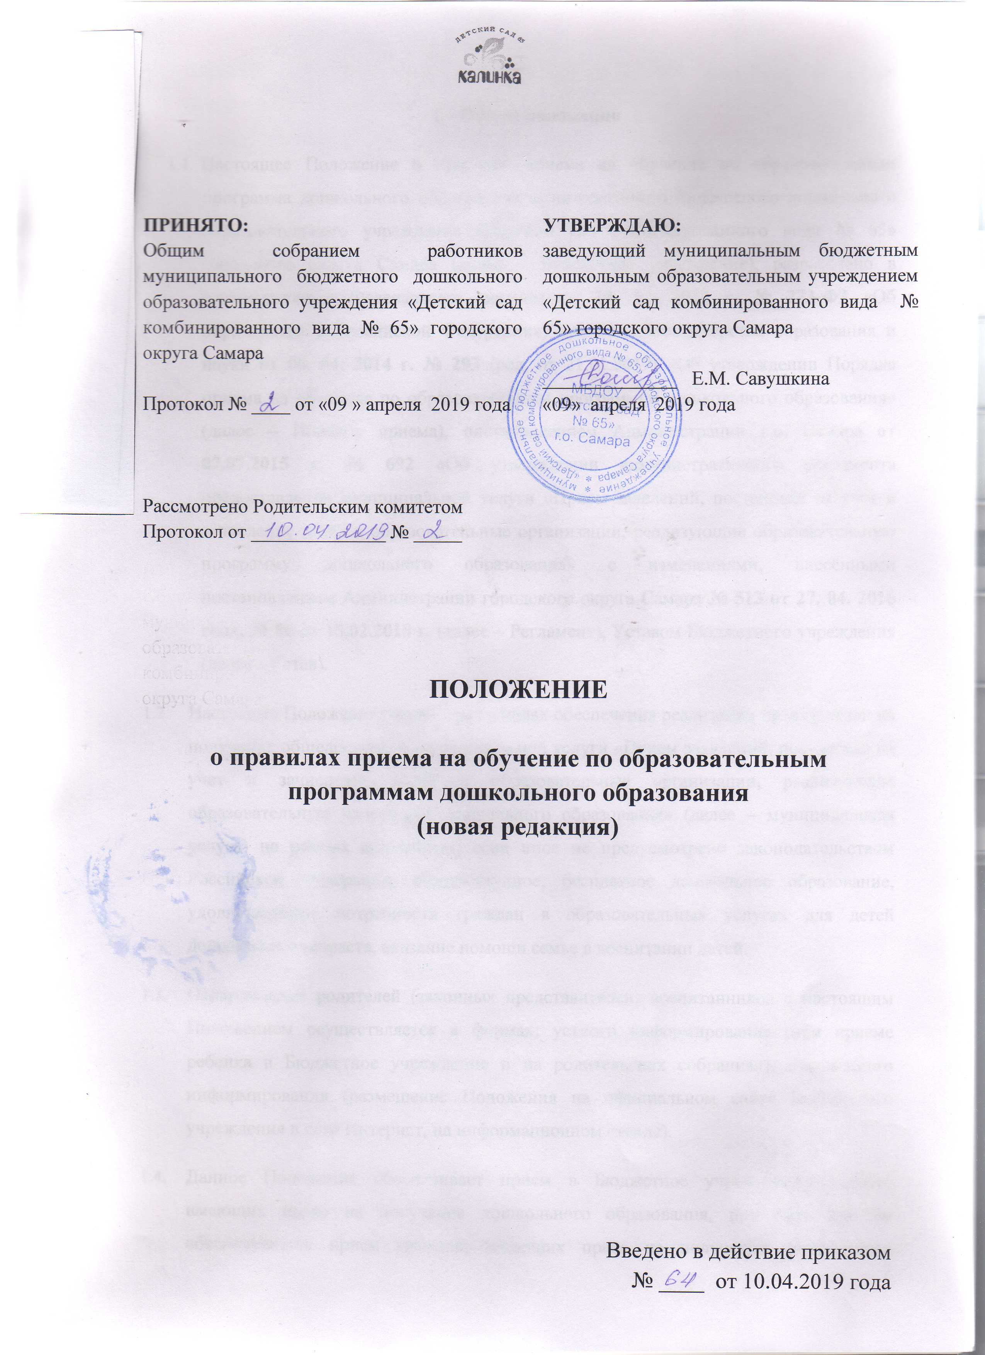
- Общие положения
  - Настоящее Положение о правилах приема на обучение по образовательным программа дошкольного образования муниципального бюджетного дошкольного образовательного учреждения «Детский сад комбинированного вида № 65» городского округа Самара (далее – Бюджетное учреждение), разработано в соответствии с Федеральным законом от 29. 12. 2012 г. № 273-ФЗ «Об образовании в Российской Федерации», приказом Министерства образования и науки от 08. 04. 2014 г. № 293 (ред. от 21.01.2019) «Об утверждении Порядка приема на обучение по образовательным программам дошкольного образования» (далее – Порядок приема), постановлением Администрации г.о. Самара от 07.07.2015 г. № 692 «Об утверждении административного регламента предоставления муниципальной услуги «Прием заявлений, постановка на учет и зачисление детей в образовательные организации, реализующие образовательную программу дошкольного образования» с изменениями, внесёнными постановлением Администрации городского округа Самара № 513 от 27. 04. 2016 года, № 86 от 15.02.2018 г. (далее – Регламент), Уставом Бюджетного учреждения (далее - Устав).
  - Настоящее Положение разработано в целях обеспечения реализации прав граждан на получение общедоступной муниципальной услуги «Прием заявлений, постановка на учет и зачисление детей в образовательные организации, реализующие образовательную программу дошкольного образования» (далее – муниципальная услуга) на равных основаниях, если иное не предусмотрено законодательством Российской Федерации, общедоступное, бесплатное дошкольное образование, удовлетворение потребности граждан в образовательных услугах для детей дошкольного возраста, оказание помощи семье в воспитании детей.
  - Ознакомление родителей (законных представителей) воспитанников с настоящим Положением осуществляется в формах: устного информирования (при приеме ребенка в Бюджетное учреждение и на родительских собраниях), письменного информирования (размещение Положения на официальном сайте Бюджетного учреждения в сети Интернет, на информационном стенде).
  - Данное Положение обеспечивает прием в Бюджетное учреждение граждан, имеющих право на получение дошкольного образования, при этом так же обеспечивается прием граждан, имеющих право на получение дошкольного образования и проживающих на территории, за которой закреплено Бюджетное учреждение (территория городского округа Самара).
  - В приеме в Бюджетное учреждение может быть отказано только по причине отсутствия в нем свободных мест, за исключением случаев, предусмотренных статьей 88 Федерального закона от 29 декабря 2012 г. N 273-ФЗ "Об образовании в Российской Федерации"
  - Прием в образовательную организацию осуществляется в течение всего календарного года при наличии свободных мест.
- Общие сведения о приеме заявлений и постановке на очередь
в Бюджетное учреждение
  - В соответствии с Регламентом постановка на учет и зачисление детей в образовательные организации, реализующие образовательные программы дошкольного образования осуществляются:
- МАУ МФЦ в части приема заявлений и постановки на учёт (на очередь) очередь в Бюджетное учреждение;
- Департаментом образования Администрации городского округа Самара (далее – Департамент образования) в части распределения свободных мест;
- Бюджетное учреждение в части и зачисления детей.
  - Постановка ребёнка на учёт для зачисления в бюджетное учреждение производится МАУ городского округа Самара «МФЦ». Одновременно с заявлением о постановке ребёнка на учёт Заявителем предоставляются следующие документы:
- Документ, удостоверяющий личность Заявителя;
- Свидетельство о рождении ребёнка;
- Заключение психолого-медико-педагогической комиссии или медицинское заключение (для детей с ограниченными возможностями здоровья, детей с туберкулезной интоксикацией, детей-инвалидов) с указанием направленности группы, которую может посещать ребенок;
- Документ, подтверждающий льготу родителей (законных представителей) на внеочередной и первоочередной прием ребенка в Бюджетное учреждение (при ее наличии)
- Распределение свободных мест в Бюджетном учреждении
  - Основанием для начала административной процедуры является наличие сведений о детях в электронном реестре и наличие свободных мест в Бюджетное учреждение.
  - Информацию о свободных местах руководители Бюджетного учреждения представляют в Департамент образования с 1 апреля по 1 сентября при распределении свободных мест в Бюджетное учреждение на новый учебный год и с 1 сентября по 1 апреля в случае освобождения мест в течение учебного года.
  - В процессе распределения свободных мест в Бюджетное учреждение (дополнительного распределения свободных мест в Бюджетное учреждение) участвуют: Департамент образования, ХЭЦ и Бюджетное учреждение (далее – Участники процесса распределения свободных мест в Бюджетное учреждение).
  - Распределение свободных мест в Бюджетном учреждении организуется в автоматизированном порядке. Распределение свободных мест осуществляется с учетом даты регистрации ребенка в электронном реестре, наличия у Заявителя права на внеочередное и первоочередное получение места для ребенка в Бюджетное учреждение, возраста ребенка по состоянию на 31 августа текущего года (полного количества лет), направленности группы.
  - Программно-технологическое сопровождение процесса распределения свободных мест в Бюджетное учреждение обеспечивает специалист ХЭЦ.
  - Автоматизированное распределение свободных мест в Бюджетное учреждение проводится комиссией, действующей на основании Положения. Положение и состав комиссии утверждаются приказом руководителя Департамента образования.
  - Комиссия по распределению свободных мест в Бюджетное учреждение осуществляет контроль соблюдения процедуры распределения свободных мест в Бюджетное учреждение в соответствии с положениями Регламента. Выявленные нарушения процедуры распределения свободных мест в Бюджетное учреждение оформляются протоколом. На основании протокола специалист ХЭЦ в течение 1 (одного) рабочего дня устраняет причины выявленного несоответствия, и затем проводится повторное распределение свободных мест в Бюджетное учреждение. Результатом выполнения административной процедуры является сформированный в электронном виде список детей, распределенных на свободные места в Бюджетное учреждение (далее – Список).
  - Срок выполнения административной процедуры составляет не более 10 (десяти) рабочих дней со дня заседания Комиссии.
  - Специалист ХЭЦ направляет в Бюджетное учреждение в электронном виде Список для информирования Заявителей в течение 5 (пяти) рабочих дней со дня распределения свободных мест.
- Выдача Заявителю Направления в Бюджетное учреждение
  - Специалист Бюджетного учреждения получает в электронном виде Список для письменного подтверждения Заявителем согласия (несогласия) с предоставленным для ребенка местом в Бюджетном учреждении.
  - Специалист Бюджетного учреждения извещает Заявителя о предоставленном для ребенка месте в Бюджетном учреждении в соответствии с указанным Заявителем в заявлении способом информирования в течение 10 (десяти) рабочих дней со дня получения Списка.
  - Специалист Бюджетного учреждения информирует Заявителей о результатах распределения свободных мест в Бюджетном учреждении с указанием следующей информации:
- номера Бюджетного учреждения, в которой предоставлено место для ребенка;
- сроков обращения в указанное Бюджетное учреждение для письменного подтверждения согласия с предоставленным местом;
- сроков обращения в МАУ «МФЦ» для письменного подтверждения несогласия с предоставленным местом;
- перечня документов, необходимых для получения направления.
  - Заявитель может ознакомиться с результатами распределения свободных мест в Бюджетном учреждении в сети Интернет (https://es.asurso.ru).
  - В случае согласия с предоставленным местом для ребенка в Бюджетном учреждении Заявитель обращается в Бюджетное учреждение, в котором предоставлено место. Специалист Бюджетного учреждения формирует в электронном виде и выдает Заявителю Направление в Бюджетное учреждение.
  - Для получения направления в Бюджетное учреждение необходимы следующие документы:
- Документ, удостоверяющий личность Заявителя;
- Свидетельство о рождении ребёнка;
- Заключение психолого-медико-педагогической комиссии или медицинское заключение (для детей с ограниченными возможностями здоровья, детей с туберкулезной интоксикацией, детей-инвалидов) с указанием направленности группы, которую может посещать ребенок;
- Документ, подтверждающий льготу родителей (законных представителей) на внеочередной и первоочередной прием ребенка в Бюджетное учреждение (при ее наличии)
  - Выдача Направлений в Бюджетное учреждение в результате распределения мест в Бюджетное учреждение на новый учебный год проводится ежегодно с 15 мая по 31 августа. В случае наличия свободных мест в течение учебного года (с 1 сентября по 14 мая) проводится выдача дополнительных Направлений в результате дополнительного распределения мест в Бюджетном учреждении
- Подтверждение Заявителем своего согласия (несогласия)
с предоставленным для ребенка местом в Бюджетном учреждении

  - Для письменного подтверждения своего согласия с предоставленным для ребенка местом в Бюджетном учреждении посредством проставления отметки в Направлении Заявитель обращается к руководителю Бюджетного учреждения с документами, указанными в пункте 4.6. настоящего Положения, в течение 10 (десяти) рабочих дней с момента получения извещения о предоставленном для ребенка месте в Бюджетном учреждении.
  - Для письменного подтверждения своего несогласия с предоставленным местом для ребенка в Бюджетном учреждении Заявитель обращается в МАУ «МФЦ» с документами, указанными в пункте 4.6. настоящего Положения, в течение 10 (десяти) рабочих дней с даты получения извещения о предоставленном для ребенка месте в Бюджетном учреждении.
  - Специалист МАУ «МФЦ» формирует в электронном виде и выдает Заявителю Направление. Заявитель проставляет в Направлении отметку о несогласии с предоставленным для ребенка местом в Бюджетном учреждении.
  - Специалист МАУ «МФЦ» делает скан-копию Направления с отметкой о несогласии с предоставленным для ребенка местом в Бюджетном учреждении, прикладывает ее к Заявлению и восстанавливает Заявление в электронном реестре, внося в него необходимые изменения.
  - При невостребованности Заявителем предоставленного для ребенка места в Бюджетном учреждении первоначальная дата учета и регистрации ребенка Заявителя в электронном реестре не изменяется. Невостребованное Заявителем место в Бюджетном учреждении предоставляется следующему по очереди ребенку, зарегистрированному в электронном реестре и нуждающемуся в соответствующем месте в Бюджетном учреждении.
  - Место в Бюджетном учреждении считается невостребованным в случаях:
- неявки Заявителя в Бюджетное учреждение для письменного подтверждения согласия с предоставленным для ребенка местом в Бюджетном учреждении в течение 10 (десяти) рабочих дней с даты получения Заявителем извещения о предоставленном для ребенка месте в Бюджетном учреждении;
- неявки Заявителя в МАУ «МФЦ» для письменного подтверждения несогласия с предоставленным для ребенка местом в Бюджетном учреждении в течение 10 (десяти) рабочих дней с даты получения Заявителем извещения о предоставленном для ребенка месте в Бюджетном учреждении;
- неявки Заявителя в Бюджетное учреждение для зачисления ребенка до 31 августа текущего года (в период распределения свободных мест в Бюджетное учреждение на новый учебный год) либо в течение 10 (десяти) рабочих дней (в период дополнительного распределения свободных мест в Бюджетном учреждении) с момента письменного подтверждения Заявителем согласия с предоставленным для ребенка местом в Бюджетном учреждении;
- проставления отметки в Направлении о несогласии с предоставленным для ребенка местом в Бюджетном учреждении (оформляется при обращении в МАУ «МФЦ»);
- непредоставления Заявителем документа, подтверждающего право на внеочередное и первоочередное получение для ребенка места в Бюджетном учреждении, при письменном подтверждении согласия с предоставленным для ребенка местом в Бюджетном учреждении;
  - В случае неявки Заявителя в Бюджетное учреждение в установленные настоящим Положением сроки специалист Бюджетного учреждения приостанавливает обработку Заявления. Ребенок принимает повторное участие в распределении свободных мест в Бюджетном учреждении с момента обращения Заявителя с документами, указанными в пункте 4.6. настоящего Положения в МАУ «МФЦ» и подтверждения необходимости предоставления для ребенка места в Бюджетном учреждении, при этом дата регистрации ребенка в электронном реестре остается прежней.
  - В случае непредставления Заявителем документа, подтверждающего право на внеочередное и первоочередное получение для ребенка места в Бюджетном учреждении специалист Бюджетного учреждения приостанавливает обработку Заявления. Ребенок принимает повторное участие в распределении свободных мест в Бюджетном учреждении с момента обращения Заявителя с документами, указанными в пункте 4.6. настоящего Положения, в МАУ «МФЦ». Специалист МАУ «МФЦ» восстанавливает Заявление в электронном реестре, внося в него необходимые изменения.
- Зачисление ребёнка в Бюджетное учреждение
  - Документы о приеме подаются в образовательную организацию, в которую получено направление в рамках реализации государственной и муниципальной услуги, предоставляемой органами исполнительной власти субъектов Российской Федерации и органами местного самоуправления, по приему заявлений, постановке на учет и зачислению детей в образовательные организации, реализующие основную образовательную программу дошкольного образования.
  - Прием в Бюджетную организацию осуществляется по личному заявлению родителя (законного представителя) воспитанника. Форма заявления о приеме (приложение № 1 к настоящему положению) размещается Бюджетным учреждением на информационном стенде и на официальном сайте http://www.detsad65.ru
В заявлении родителями (законными представителями) ребенка указываются следующие сведения:
а) фамилия, имя, отчество (последнее - при наличии) ребенка;
б) дата и место рождения ребенка;
в) фамилия, имя, отчество (последнее - при наличии) родителей (законных представителей) ребенка;
г) адрес места жительства ребенка, его родителей (законных представителей);
д) контактные телефоны родителей (законных представителей) ребенка.
е) о выборе языка образования, родного языка из числа языков народов Российской Федерации, в том числе русского языка как родного языка.
Прием детей, впервые поступающих в образовательную организацию, осуществляется на основании медицинского заключения.
  - Для приема в Бюджетное учреждение необходимо наличие следующих документов:
- Направление для зачисления в Бюджетное учреждение, полученное в результате автоматизированного распределения свободных мест;
- Заявление родителя (законного представителя);
- Документ удостоверяющий личность заявителя;
- Свидетельство о рождении ребенка;
- Заключение психолого-медико-педагогической комиссии или медицинское заключение (для детей с ограниченными возможностями здоровья, детей с туберкулезной интоксикацией, детей-инвалидов) с указанием направленности группы, которую может посещать ребенок; дети с ограниченными возможностями здоровья (ОНР) принимаются на обучение по адаптированной образовательной программе дошкольного образования только с согласия родителей (законных представителей) и на основании заключения психолого-медико-педагогической комиссии;
- Документ, подтверждающий льготу родителей (законных представителей) на внеочередной и первоочередной прием ребенка в Бюджетное учреждение (при ее наличии);
- Медицинское заключение о состоянии здоровья;
  - Для приема в образовательную организацию:
- Родители (законные представители) детей, проживающих на закрепленной территории, для зачисления ребенка в образовательную организацию дополнительно предъявляют оригинал свидетельства о рождении ребенка или документ, подтверждающий родство заявителя (или законность представления прав ребенка), свидетельство о регистрации ребенка по месту жительства или по месту пребывания на закрепленной территории или документ, содержащий сведения о регистрации ребенка по месту жительства или по месту пребывания;
- Родители (законные представители) детей, не проживающих на закрепленной территории, дополнительно предъявляют свидетельство о рождении ребенка.
  - Родители (законные представители) детей, являющихся иностранными гражданами или лицами без гражданства, дополнительно предъявляют документ, подтверждающий родство заявителя (или законность представления прав ребенка), и документ, подтверждающий право заявителя на пребывание в Российской Федерации.
  - Иностранные граждане и лица без гражданства все документы представляют на русском языке или вместе с заверенным в установленном порядке переводом на русский язык.
  - Копии предъявляемых при приеме документов хранятся в образовательной организации на время обучения ребенка.
  - Дети с ограниченными возможностями здоровья принимаются на обучение по адаптированной образовательной программе дошкольного образования только с согласия родителей (законных представителей) и на основании рекомендаций психолого-медико-педагогической комиссии.
  - Требование представления иных документов для приема детей в образовательные организации в части, не урегулированной законодательством об образовании, не допускается.
  - Требование предоставления иных документов для приема воспитанников в Бюджетное учреждение в части, не урегулированной законодательством об образовании, не допускается.
  - Заявление о приеме в Бюджетное учреждение и прилагаемые к нему документы, представленные родителями (законными представителями), регистрируются в Журнале регистрации заявлений о зачислении в Бюджетное учреждение (форма журнала – приложение № 2 к настоящему положению) После регистрации заявления родителям (законным представителям) детей выдается расписка в получении документов, содержащая информацию о регистрационном номере заявления о приеме ребенка в образовательную организацию, перечне представленных документов. Расписка заверяется подписью должностного лица образовательной организации, ответственного за прием документов, и печатью образовательной организации (примерная форма расписки о приеме документов – приложение № 3 к настоящему положению).
  - При приеме воспитанника в Бюджетное учреждение, обязательно ознакомление родителей (законных представителей) с Уставом, лицензией на осуществление образовательной деятельности, образовательными программами и другими локальными актами, регламентирующими деятельность Бюджетного учреждения. Факт ознакомления родителей (законных представителей) ребенка, в том числе через информационные системы общего пользования, с лицензией на осуществление образовательной деятельности, уставом образовательной организации фиксируется в заявлении о приеме и заверяется личной подписью родителей (законных представителей) ребенка.
  - Подписью родителей (законных представителей) ребенка фиксируется также согласие на обработку их персональных данных и персональных данных ребенка в порядке, установленном законодательством Российской Федерации. (Примерная форма согласия на обработку персональных данных – приложение № 4 к настоящему положению)
  - Дети, родители (законные представители) которых не предоставили необходимые для приема документы, остаются на учете детей, нуждающихся в предоставлении места в Бюджетном учреждении. Место в Бюджетное учреждение ребенку предоставляется при освобождении мест в соответствующей возрастной группе в течение года.
  - После приема документов, образовательная организация заключает Договор об образовании по образовательным программам дошкольного образования (далее – Договор) с родителями (законными представителями) воспитанника. (Примерная форма договора – размещается на официальном сайте Бюджетного учреждения)
  - Руководитель образовательной организации издает распорядительный акт о зачислении ребенка в образовательную организацию (далее – распорядительный акт) в течение трех рабочих дней после заключения договора. Распорядительный акт в трехдневный срок после издания размещается на информационном стенде образовательной организации. На официальном сайте в сети Интернет размещаются реквизиты распорядительного акта, наименование возрастной группы, число детей, зачисленных в указанную возрастную группу.
  - После издания распорядительного акта ребенок снимается с электронного реестра.
  - Прием иностранных граждан и лиц без гражданства в Бюджетное учреждение осуществляется на общих основаниях, при предъявлении указанных документов.
  - На каждого ребёнка, зачисленного в Бюджетное учреждение, заводится личное дело, в котором хранятся все сданные документы.

